合力灵活用工平台
- 现状
当前，门店用工正在向小时工模式转型，但小时工的管理目前存在一定痛点：一、小时工的招聘效率低下，门店通常通过宣传vi或朋友圈推广等方式招聘，招聘渠道存在一定局限性；二、在针对小时工的人员调度、排班等方面存在一定的困难，导致高峰期人手不足、闲时人力浪费，突发请假难以及时补充人员；三、门店需手工统计小时工的工时、薪资等。

- 用户需求
开发线上小时工智能协同平台，整合门店用工全流程，从招聘、排班到考勤、任务管理、薪酬，实现灵活用工的智能化、标准化管理。

- 执行建议
根据用户需求描述，软件系统功能过高，全部开发完成周期过长，估首先开发实现人员招聘管理，后续根据执行情况和用户建议，进一步规划下一步功能。

- 业务流程
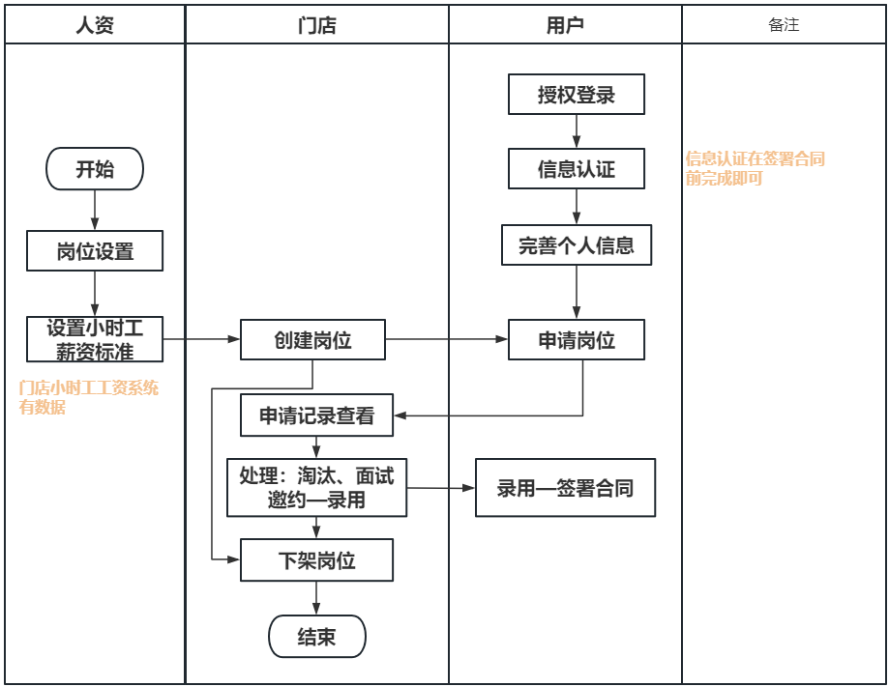
- 功能结构图
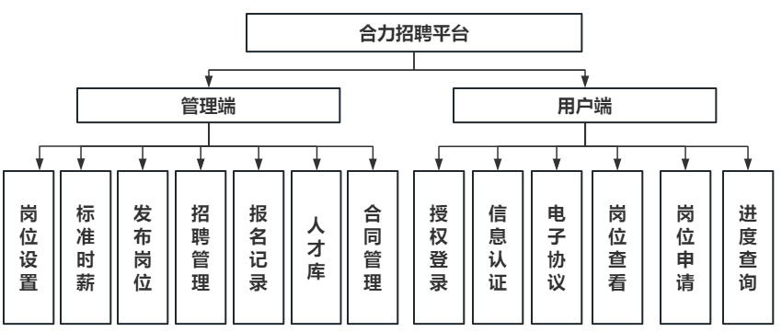

- 岗位设置
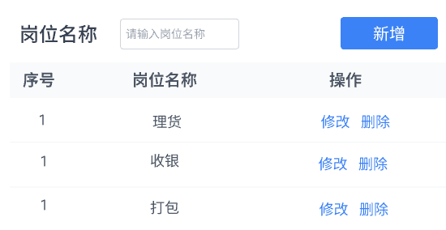
- 点击新增，弹框输入工种名称即可；
- 录入的可修改、删除信息。

- 管理端
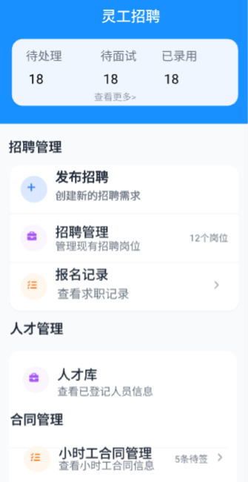
点击上方查看更多跳转申请记录模块
- 发布岗位
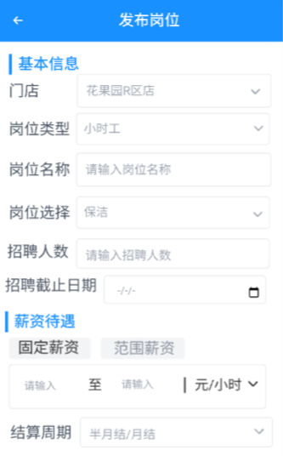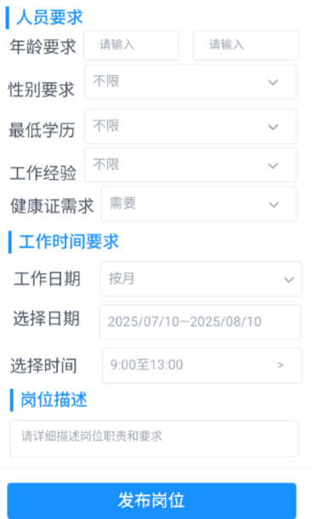
基本信息
- 门店：默认当前操作人所在门店，不可进行调整，总部进入可调整；
- 选择岗位类型：小时工、临时工、促销员、全职；
- 输入岗位名称（仅全职正式员工有此输入框）；
- 选择岗位（小时工临时工促销员才有此选项）：选择内容从设置的岗位中进行选择；
- 输入招聘人数，选择招聘截止日期（招聘截止日期可不必填）；
薪资待遇（必填）
- 默认固定薪资选择：固定薪资输入框中间无“至”只有一个输入栏
- 范围薪资如上，需输入薪资范围；
- 薪资单位：元/小时、元/天、元/月、元/单
- 小时工薪资默认取薪资系统设置的门店薪资标准；
- 选择结算周期：半月结（小时工默认）、月结、日结、完工结
人员要求（必填）
- 年龄：输入最大最小年龄；
- 性别要求：不限性别、男士、女士；
- 学历要求：不限学历、初中及以下、高中、中专/技校、大专、本科、硕士、博士；
- 经验要求：不限经验、1年以下、1-3年、3-5年、5年以上；
- 健康证需求：需要、不需要；
工作时间要求
- 工作日期：按月、按天、按小时、指定日期；
- 选择日期：仅“指定日期”的可进行选择，选择日期类型，可添加多个上班日期；
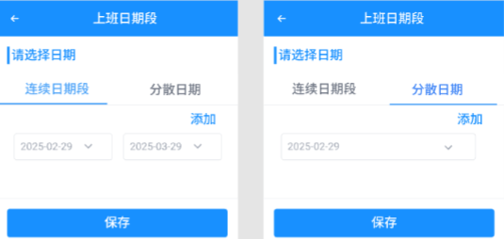
- 上班时间段：点击，可添加多个时间段，点击保存即可；
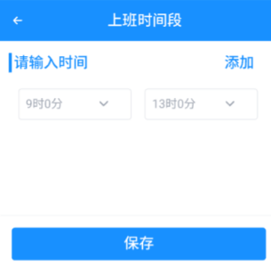
填写岗位描述发布即可，发布后用户可在小程序端查看岗位信息
- 招聘管理
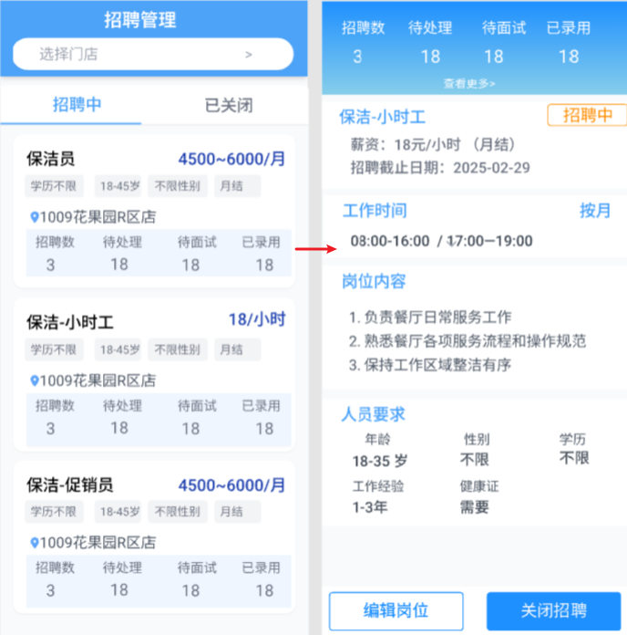
- 可查看发布的岗位信息；
- 上方岗位名称，全职体现岗位名称字段，临时工、小时工、促销员体现岗位+工作类型（例：保洁-小时工）
- 状态：招聘中、已关闭；
- 招聘中点击可查看岗位信息：可重新编辑岗位信息，重新编辑界面和新增界面一致；
- 点击关闭招聘，下架当前岗位信息（系统提示是否确认关闭招聘），若确认，已关闭的招聘岗位信息可继续处理待处理、待面试、已面试的人员申请；
- 点击详情页面上方的待处理、待面试、已录用信息可跳转申请记录界面：只展示当前岗位的人员申请信息；
- 若工作时间是指定日期、则体现为此
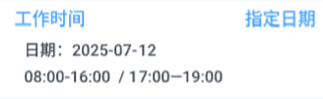
- 已关闭招聘
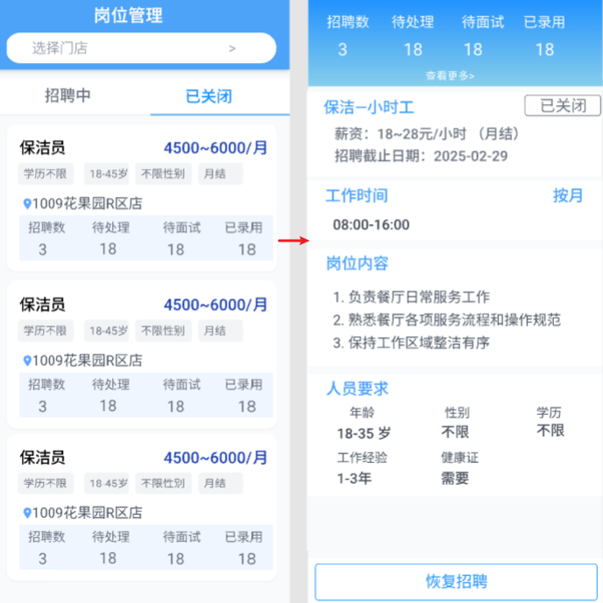
- 已关闭的招聘信息可重新恢复招聘；
- 申请记录查看
- 待处理
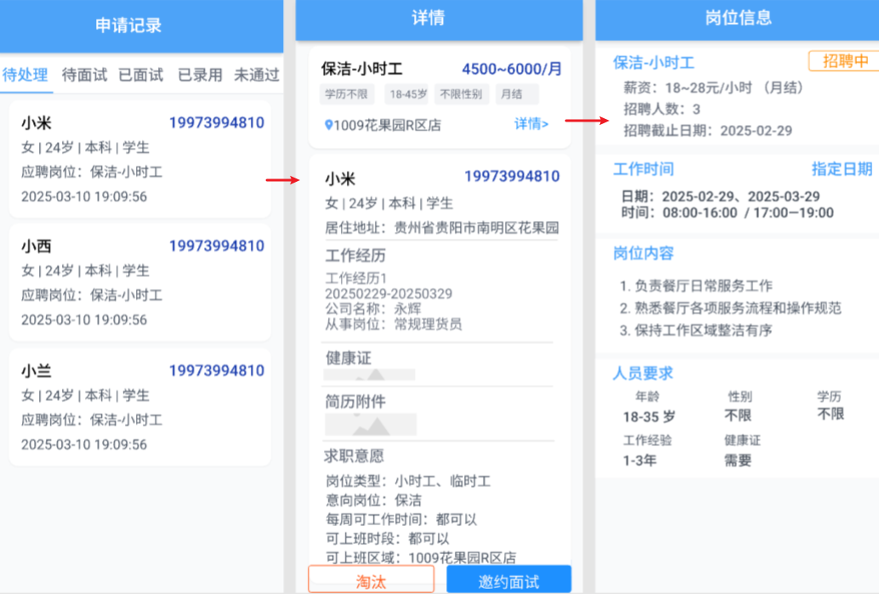
- 待处理的点击进去可淘汰或邀约面试；
- 点击上方的岗位信息可查看岗位详情，为岗位管理的第二个页面，无操作信息；
- 邀约面试需选择面试日期、时间、备注（备注不必填）；
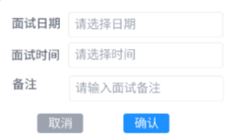

- 待面试
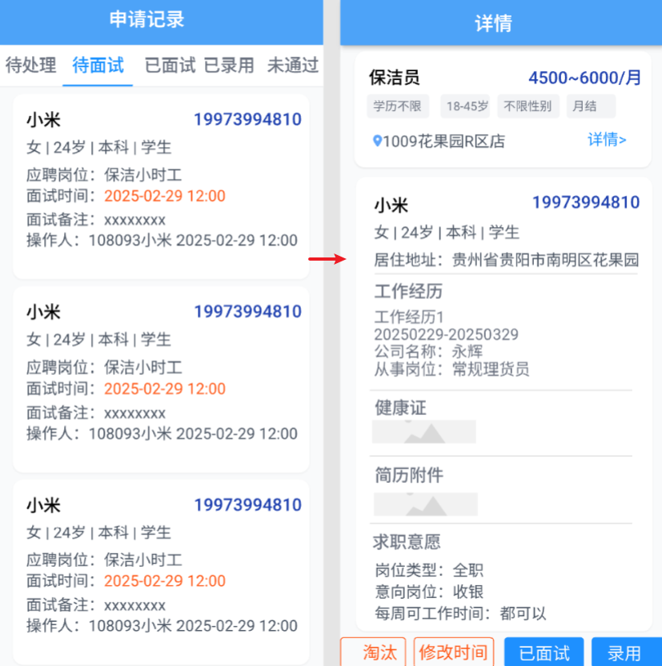
- 待面试点击进入可修改面试时间，修改面试时间弹框和邀约面试的设置面试时间弹框一致；
- 按面试时间从前往后排序；
- 若人员确认不来面试，可点击淘汰按钮，弹出确认淘汰提示框；
- 若已面试可点击已面试进行标识：人员进入已面试列表，可后续对比是否录用；
- 录用：确认录用人员，点击录入时，若是小时工，弹出合同信息：
- 乙方姓名、手机号、居住地址、门店默认为员工填报的信息，身份证号若员工录入了则取员工录入的信息，若没有录入可自行输入；
- 岗位类型默认小时工、工种默认申请的工种信息（可根据实际录用情况修改工种信息）
- 部门默认申请的部门信息，不可修改，甲方公司名称自行选择；
- 合同期限自行选择，工资标准默认门店小时工最低工资标准，可修改，结算周期默认15天结，可修改；
- 点击发起和合同签署（信息必须完善才允许提交），小时工可在用户端进行个人信息认证后，签署合同信息；
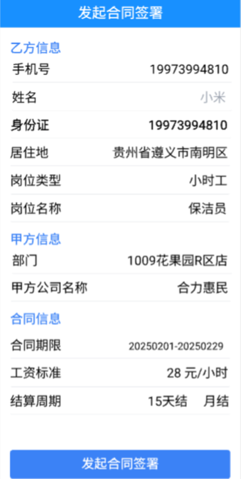

- 已面试
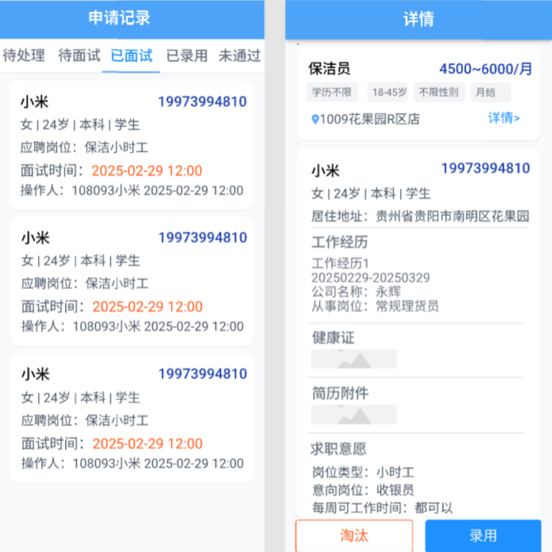
- 已面试的支持淘汰和录用；
- 点击录用以后数据进入已录用页面；
- 已录用、未通过
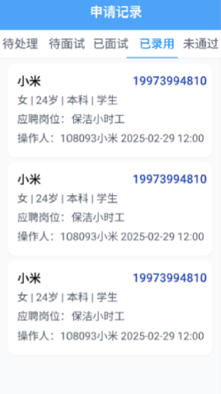
- 已录用未通过界面一致；
- 操作人体现的是录用/淘汰操作人信息及时间；
- 未通过的界面仅体现门店主动淘汰和待面试阶段用户主动取消申请的数据；
- 人才库
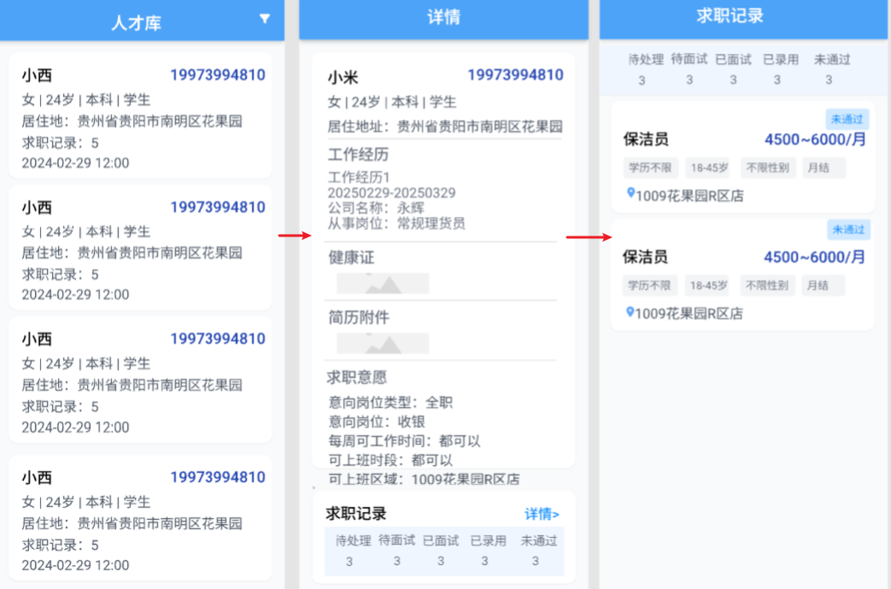
- 可查看用户的登记信息；
- 门店进入默认体现的数据为可上班区域为该门店的人员信息和申请过该门店岗位的人员信息；
- 点击进入可查看详细信息，及其求职记录，点击求职记录可查看历史求职信息；
- 点击筛选：学历、性别、身份、意向岗位类型、意向岗位和上方新增岗位的选项一样，居住城市城市区，每周可工作时间：周一~周天选择；
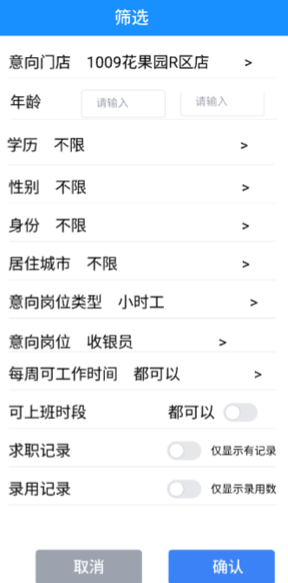
电脑端（电脑端筛选和手机端一样）：
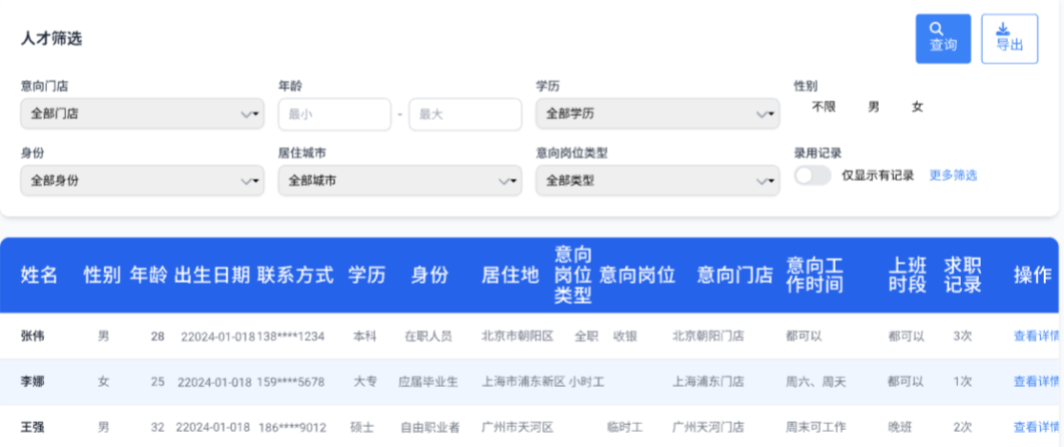
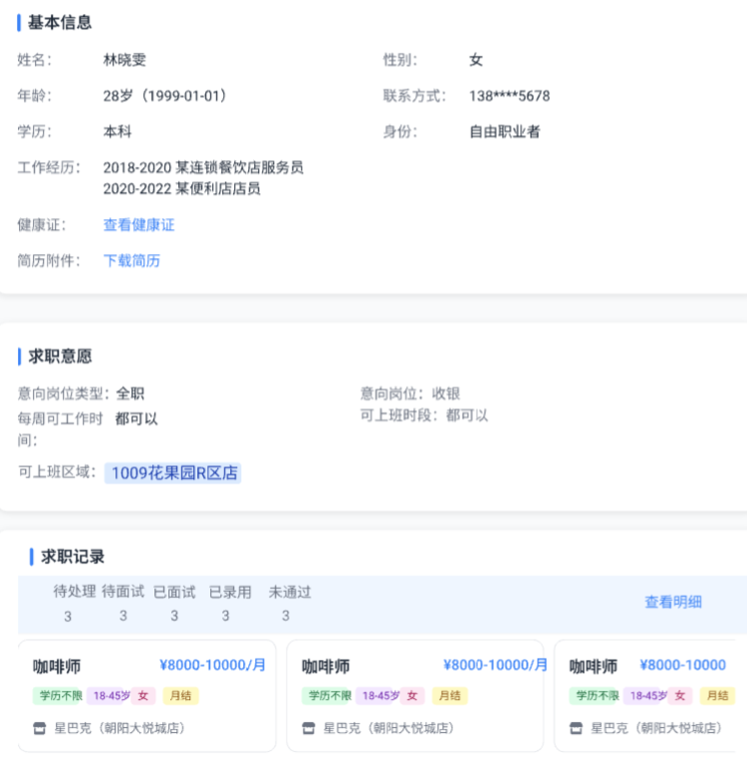
- 小时工合同管理
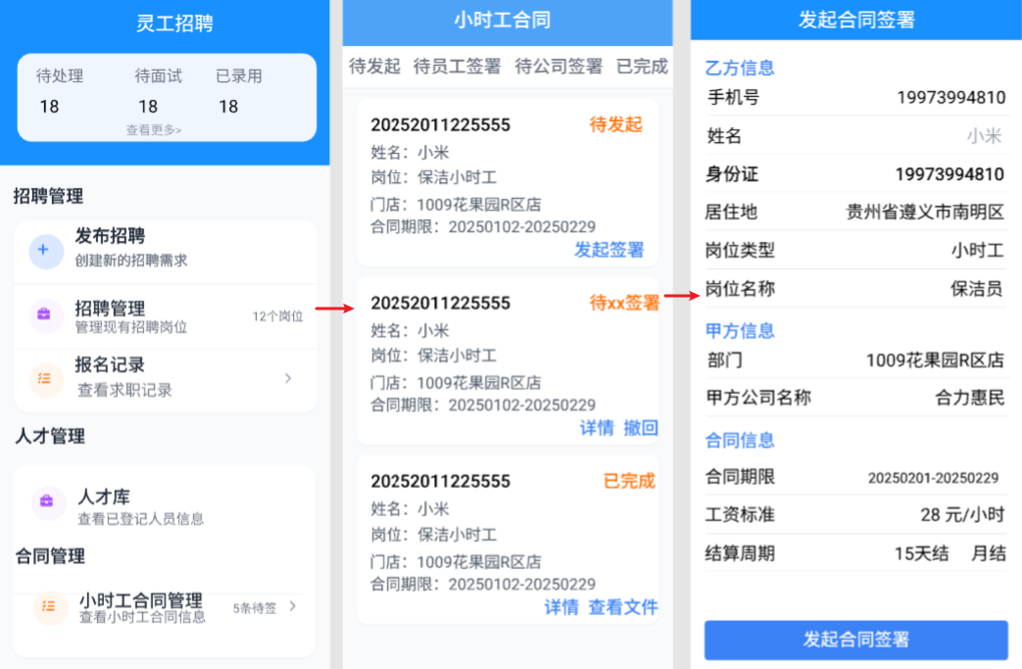
- 已经录用的小时工信息，展示到小时工合同管理模块，可点击发起合同签署，签署合同；
- 待员工签署、待公司签署（状态需体现“待工号+姓名签署”）、已完成界面如下待签署点击详情可查看明细，已完成可点击查看文件查看pdf文件；
- 未签署合同可点击撤回，撤回到待发起状态，重新编辑发起签署；
- 电脑端：发起合同签署填写字段和手机端一致，其余操作和手机端都一致；电脑端可新增合同(填写字段就是上方手机端第三个界面的字段数据)，新增合同针对小时工未从平台录用的情况，小时工签署一样登录招聘平台认证签署。
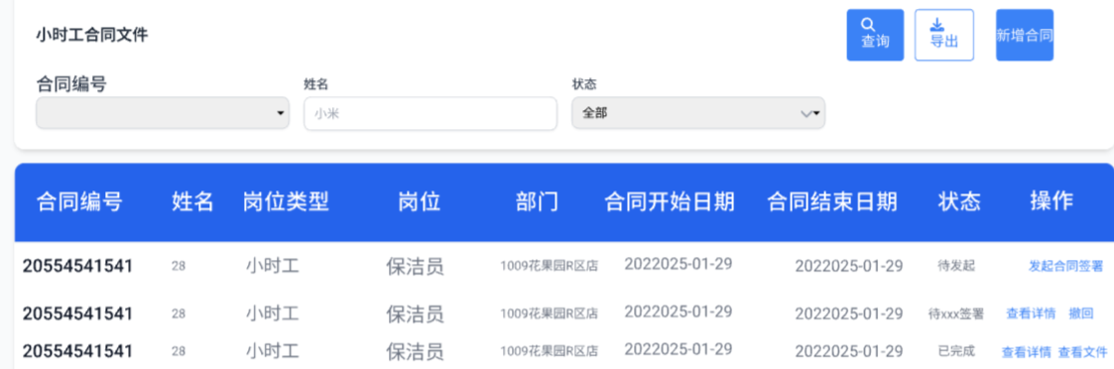

- 用户端
- 岗位查看
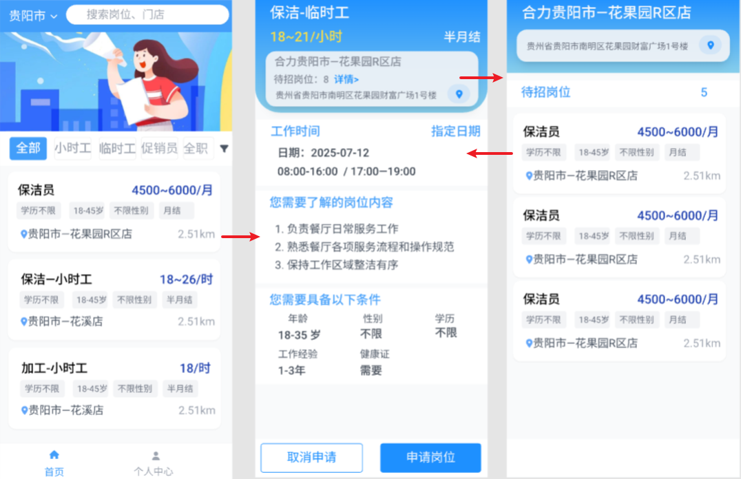
- 人员进入获取其定位权限、根据人员确认的定位，上方城市默认定位到当前操作员所在城市（若是外省，默认城市贵阳市），岗位按距离排序，距离近的推荐在前面（若人员设置了意向上班门店，则意向上班门店岗位展示在前面—根据距离远近）；
- 城市筛选：贵阳市、安顺市、遵义市、毕节市、六盘水市、铜仁市、黔南布依族苗族自治州、黔东南苗族侗族自治州、黔西南布依族苗族自治州；
- 门店定位信息取信息系统门店联系方式模块的地址信息；
- 可按岗位、门店进行搜索查询；
- 下方岗位默认体现全部、可通过岗位类型：小时工、临时工、促销员、全职进行筛选；
- 岗位信息：体现岗位名称、薪资信息、学历要求、年龄要求、性别要求、薪资结算周期，门店信息及定位；
- 门店信息前方展示门店所在市区，后面体现门店名称；
点击详情
- 可查看岗位招聘详细信息；
- 工作日期仅指定日期的类型需要展示，其他类型无需展示；
- 下方默认只有申请岗位按钮，点击申请岗位，则下次在查看此岗位时，下方按钮体现为：取消申请按钮，点击取消申请需提示；
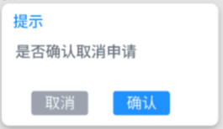
- 点击门店定位信息，可直接导航；
- 点击申请岗位后，发送通知到岗位发起人；
- 点击上方的筛选栏：可筛选岗位类型和工种，支持多选；
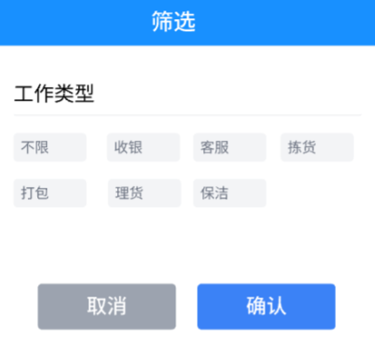
- 点击详情的待招岗位详情，可查看门店下面的所有待招岗位信息
- 个人中心—认证
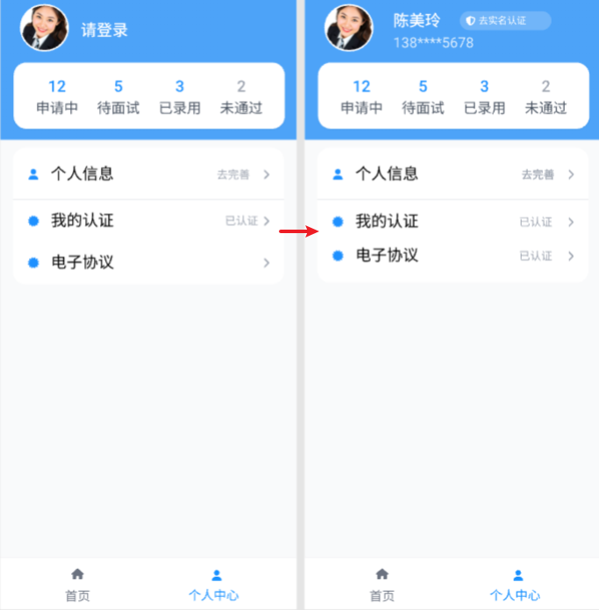
- 点击登录：授权当前操作人的微信手机号登录；
- 点击认证：未认证时点击认证输入姓名、电话、身份证号点击确认进行个人认证，电话默认当前登录人手机号；
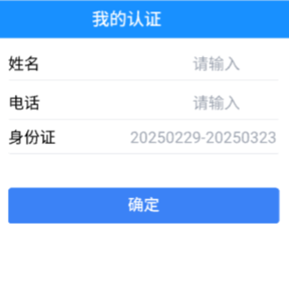
认证完成后，上方展示出认证的人员姓名，“去实名认证”字样改为“已实名”；已认证时点击我的认证可查看认证信息：
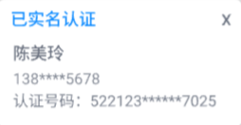
- 个人中心—个人信息
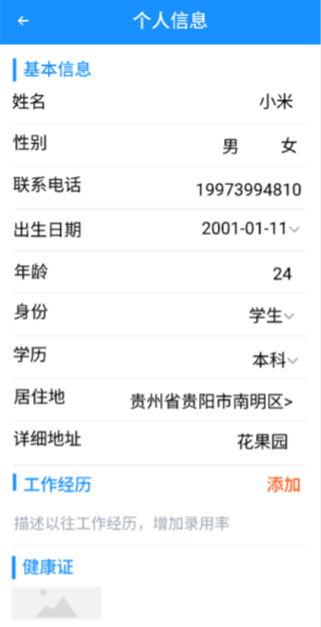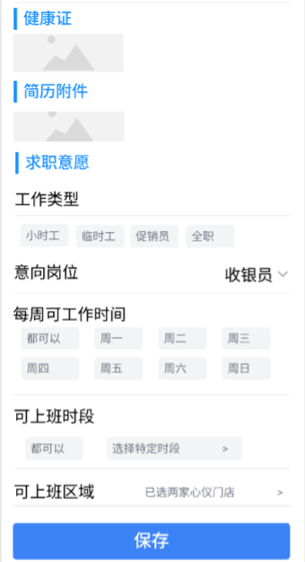
- 基本信息（必填才能申请岗位）
- 姓名、性别、年龄个人认证后直接取个人认证信息，不可更改，若没有认证可自行输入、电话默认登录电话（不可修改）；
- 身份：自有职业者、学生、宝妈、上班族、退休人员、待业者；
- 学历：学历不限、初中及以下、高中、中专/技校、大专、本科、硕士、博士；
- 常住地：选择所在地区：省市区（默认贵州），输入详细地址；
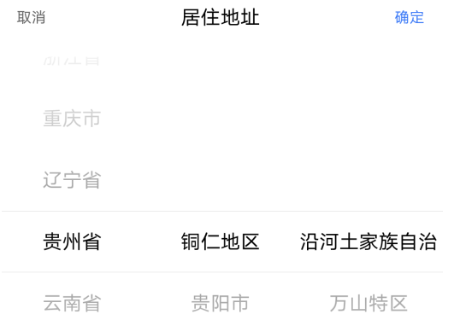
- 工作经历（不必填）：
- 输入公司名称、从事岗位、在职日期、保存即可；
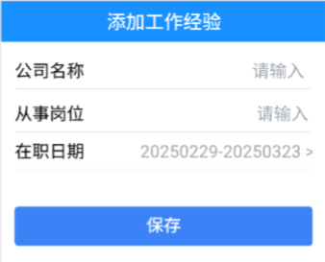
- 保存以后在个人信息页面展示刚刚保存的工作经验信息，点击进入可查看修改删除
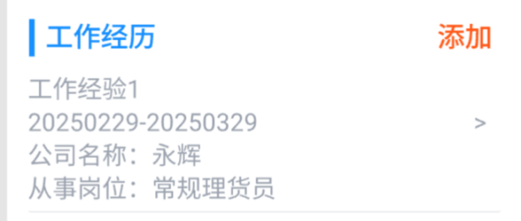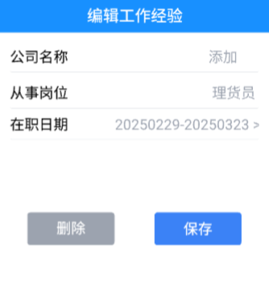
- 健康证（图片）、简历附件（图片/pdf）不必填
- 求职意愿（不必填）
- 意向岗位类型：全职、小时工、临时工、促销员；
- 意向岗位：提供工种进行选择；
- 每周可工作时间：可多选；
- 可上班时段：都可以、选择特定时段（单选），当选择特定时段时，弹出时间选择框进行选择
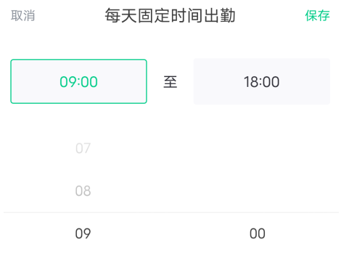
- 可上班区域选择：区域默认体现当前区域，可切换区域进行选择（已经选择的门店排在前面，不会根据区域的切换变动）
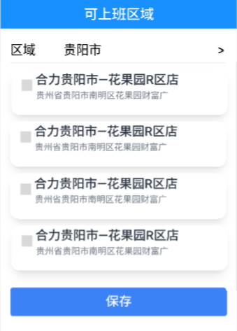
- 个人中心—申请记录
- 点击申请记录可查看申请信息：
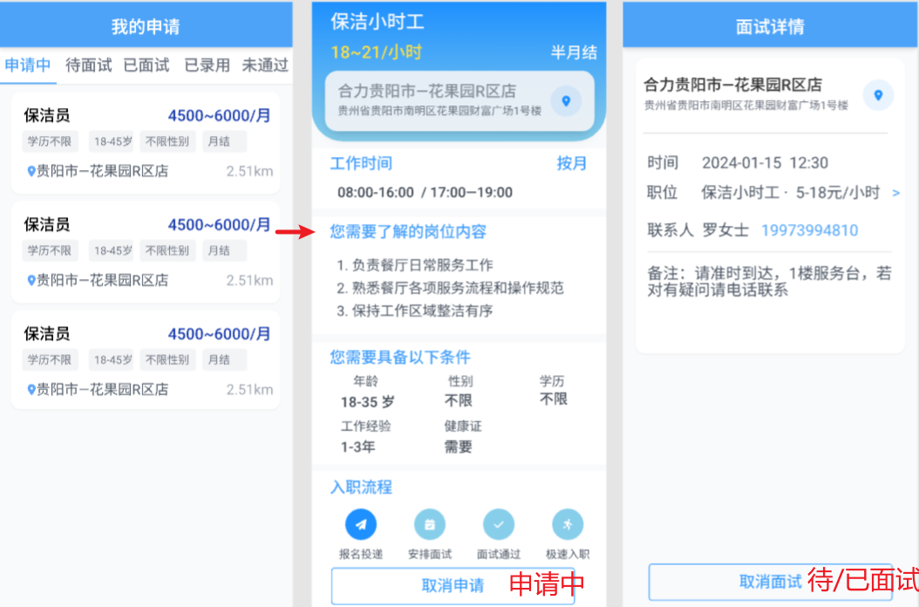
- 申请中可取消申请；待面试可取消面试；已录用、未通过仅可查看岗位信息，不可进行任何操作；
- 申请中：查看详情为第二个页面，可取消申请；
- 待面试：详情为第三个页面，点击进入可查看面试详情（联系人电话取信息系统门店联系人数据），点击职位可查看职位详情及第二个界面，只是没有取消申请按钮；可取消面试。
- 已面试：界面和待面试界面一致，无取消面试按钮
- 未通过、已录用：界面和申请中界面一致，无取消申请按钮
- 未通过的界面仅体现提交申请后，被门店淘汰和待面试界面主动取消申请的数据。
- 电子协议
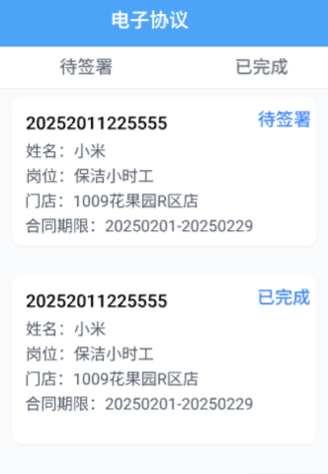
- 点击待签署文件，若没有进行个人认证，提示进行认证；
- 若已认证点击以后跳转e签宝签署合同；
- 已完成点击查看合同信息；

